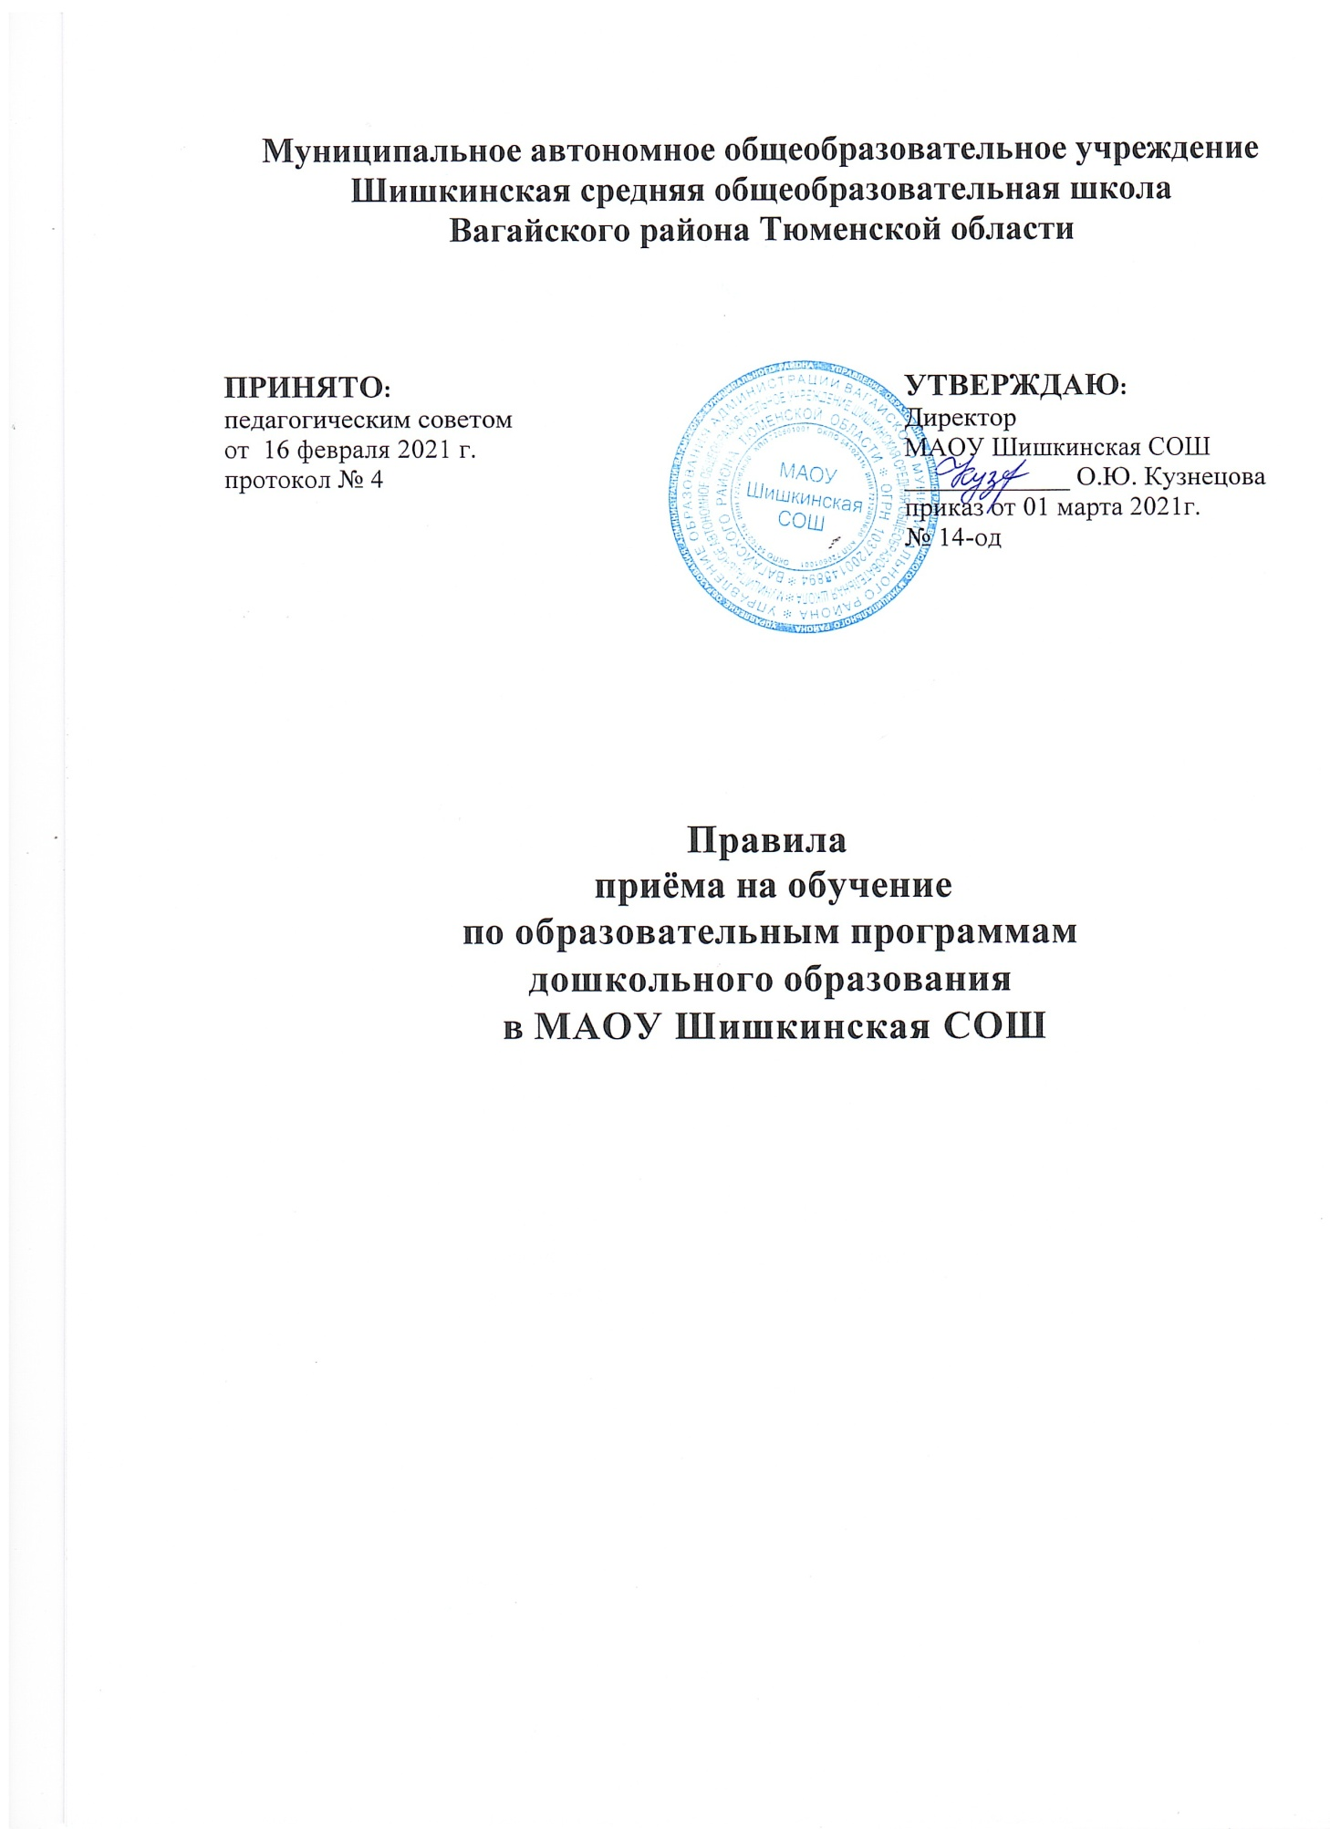

- Общее положение

1.1. Настоящие Правила приёма на обучение по образовательным программам дошкольного образования в МАОУ Шишкинская СОШ (далее Правила), разработаны в соответствии с Федеральным законом от 29.12.2012 №273-Ф3 «Об образовании в Российской Федерации», «Порядком приема на обучение по образовательным программам дошкольного образования утверждённым приказом Министерства просвещения Российской федерации от 15.05.2020 № 236, уставом муниципального автономного общеобразовательного учреждения МАОУ Шишкинская СОШ (далее Учреждение).

1.2. Настоящие Правила устанавливают порядок и основания приёма на обучение по образовательным программам дошкольного образования для детского сада «Ромашка», структурного подразделения муниципального автономного общеобразовательного учреждения Шишкинская средняя общеобразовательная школа Вагайского района Тюменской области; Ушаковского детского сада, филиала муниципального автономного общеобразовательного учреждения Шишкинская средняя общеобразовательная школа Вагайского района Тюменской области; Птицкой, Шестовской, Юрминской групп кратковременного пребывания муниципального автономного общеобразовательного учреждения Шишкинская средняя общеобразовательная школа Вагайского района, Тюменской области (далее – образовательная организация).

1.3. Правила определяют требования к процедуре и условиям зачисления граждан Российской Федерации (далее - ребёнок, дети) в Учреждение для обучения по образовательным программам дошкольного образования адаптированным программам дошкольного образования.

1.4. Приём иностранных граждан и лиц без гражданства, в том числе из числа соотечественников за рубежом, беженцев и вынужденных переселенцев, за счёт средств бюджетных ассигнований осуществляется в соответствии с международными договорами РФ в порядке, предусмотренном законодательством РФ и настоящими правилами.

1.5. Учреждение обеспечивает приём на обучение по образовательной программе дошкольного образования всех граждан, имеющих право на получение дошкольного образования, и проживающих на территории, за которой закреплёно Учреждение (далее закреплённая территория).

1.6. Проживающие в одной семье и имеющие общее место жительства дети имеют право преимущественного приёма в Учреждение, в случае если их братья и (или) сёстры, являются воспитанниками Учреждения.

2. Порядок приёма детей в образовательную организацию

2.1. Приём в Учреждение осуществляется в течении всего календарного года при наличии свободных мест.

2.2. Учреждение осуществляет приём всех детей, имеющих право на получение дошкольного образования, в возрасте от 2 месяцев до 7 лет, при наличие в ОУ условий которые не противоречат санитарным правилам и нармам. В приёме может быть отказано только при отсутствии свободных мест.

2.3. Приём детей с ограниченными возможностями здоровья осуществляется на обучение по адаптированным программам с согласия родителей (законных представителей) на основании рекомендаций психолого - медико - педагогической комиссии.

2.4. Лицо, ответственное за приём документов, график приёма заявлений и документов утверждаются приказом директора.

2.5. Приказ, указанный в пункте 2.4 правил, размещается на информационном стенде в Учреждении и на официальном сайте детского сада в сети «Интернет» в течении трёх рабочих дней со дня издания.
2.6. Лицо, ответственное за приём, обеспечивает своевременное размещение на информационном стенде в Учреждении и на официальном сайте в сети «Интернет»:

- Приказа Управления образования Администрации Вагайского муниципального района «О закреплении за муниципальными автономными образовательными учреждениями определённых территорий Вагайского муниципального района;
- настоящего Порядка;
- устава Учреждения, лицензии на осуществление образовательной деятельности,
- права и обязанности воспитанников;
- образовательной программы учреждения;
- информации о сроках приёма документов, графика приёма документов;
- формы заявлений о приёме в Учреждение;
-договор об образовании и по образовательным программам дошкольного образовани;
-дополнительной информации по текущему приёму.

2.7.Выбор языка образования, изучаемых родного языка из числа языков народов РФ, в том числе русского языка как родного языка, государственных языков республик РФ осуществляется по заявлениям родителей (законных представителей) детей при приёме на обучение.

3.Порядок зачисления на обучение по образовательным программам дошкольного образования
3.1. Приём детей на обучение по образовательным программам дошкольного образования осуществляется по направлению Управления образования администрации Вагайского муниципального района, по личному заявлению родителя (законного представителя) ребёнка при предъявлении оригинала документа, удостоверяющего личность родителя (законного представителя), либо оригинала документа, удостоверяющего личность иностранного гражданина и лица без гражданства в РФ в соответствии с законодательством РФ.
Форма заявления утверждается постановлением Администрации Вагайского муниципального района.
Заявление о приёме предоставляется в Учреждение на бумажном носителе и (или) в электронной форме через единый портал автоматизированной системы «Электронный детский сад Тюменской области» (далее-АИС«ЭДС»ТО).
В заявлении для направления и (или) приёма родителями (законными представителями) ребёнка указываются следующие сведения:
-фамилия, имя, отчество ребёнка;
-дата рождения ребёнка;
-реквизиты свидетельства о рождении ребёнка;
-адрес места жительства (места пребывания, места фактического проживания) ребёнка;
-фамилия, имя, отчество родителей (законных представителей) ребёнка;
-реквизиты документа, удостоверяющего личность родителя (законного представителя) ребёнка;
-реквизиты документа, подтверждающего установление опеки (при наличии);
-адрес электронной почты, номер телефона родителей (законных представителей) ребёнка;
-о выборе языка образования, родного языка из числа языков народов Российской Федерации, в том числе русского языка как родного языка;
-о потребности в обучении ребёнка по адаптированной образовательной программе дошкольного образования и (или) в создании специальных условий для организации обучения и воспитания ребёнка-инвалида в соответствии с индивидуальной программой реабилитации инвалида (при наличии);

-о направленности дошкольной группы;
-о необходимом режиме пребывания ребёнка;
-о желаемой дате приёма на обучение;
3.2. Для зачисления в Учреждение родители (законные представители) детей дополнительно предъявляют следующие документы:
- Оригинал свидетельства о рождении ребёнка или для иностранных граждан и лиц без гражданства - документ(-ы), удостоверяющий(е) личность ребёнка и подтверждающий(е) законность представления прав ребёнка;
- Свидетельство о регистрации ребёнка по месту жительства или по месту пребывания на закреплённой территории или документ, содержащий сведения о месте пребывания, месте фактического проживания ребёнка;
- Медицинское заключение;
3.3. При необходимости родители предъявляют:
- Документ, подтверждающий установление опеки;
- Документ психолого-медико-педагогической комиссии;
- Документ, подтверждающий потребность в обучении в группе оздоровительной направленности;

3.4. Для зачисления в Учреждение родители (законные представители) детей, не являющихся гражданами РФ, дополнительно представляют документ, подтверждающий право заявителя на пребывание в РФ (виза- в случае прибытия в Россию в порядке, требующем получения визы, и (или) миграционная карта с отметкой о въезде в Россию (за исключением граждан Республики Беларусь), вид на жительство или разрешение на временное проживание в России, иные документы, предусмотренные федеральным законом или международным договором РФ).
Иностранные граждане и лица без гражданства все документы представляют на русском языке или вместе с нотариально заверенным в установленном порядке переводом на русский язык.

3.5. Лицо ответственное за приём документов, при приёме любых заявлений обязано ознакомиться с документом, удостоверяющим личность заявителя, для установления его личности, а так же факта родственных отношений и полномочий законного представителя.

3.6.При приёме заявления о приёме в Учреждение должностное лицо, ответственное за приём документов, знакомит родителей (законных представителей) с уставом Учреждения, лицензией на право осуществления образовательной деятельности, образовательными программами, реализуемыми Учреждением, учебно -программной документацией, локальными нормативными актами и иными документами, регламентирующими
организацию и осуществление образовательной деятельности, права и обязанности обучающихся.
3.7. Факт ознакомления родителей (законных представителей) ребёнка с документами, указанными в пункте 3.6. настоящих Правил, фиксируется в заявлении, заверяется личной подписью родителей (законных представителей) ребёнка.

Подписью родителей (законных представителей) ребёнка фиксируется также согласие на обработку их персональных данных и персональных данных ребёнка в порядке, установленном законодательством РФ.

3.8. Лицо, ответственное за приём документов, осуществляет регистрацию поданных заявлений о приёме в Учреждение и документов в журнале регистрации заявлений о приёме, о чем родителям (законным представителям) выдаётся расписка. В расписке лицо, ответственное за приём документов, указывает регистрационный номер заявления о приёме ребёнка в Учреждение и перечень представленных документов. Иные заявления, подаваемые вместе с заявителем о приёме в Учреждение, включаются в перечень представленных документов. Расписка заверяется подписью лица, ответственного за приём документов.

3.9. Заявление может быть подано родителем (законным представителем) в форме электронного документа с использованием информационно-телекоммуникационных сетей общего пользования в порядке, предусмотренном административным регламентом о предоставлении муниципальной услуги.

3.10. При наличии всех необходимых документов необходимых для зачисления, предусмотренных настоящими Правилами, в ходе личного приёма руководитель Учреждения заключает договор об образовании по образовательным программам дошкольного образования с заявителем.

3.11. Зачисление ребёнка в Учреждение оформляется приказом руководителя в течении трёх рабочих дней после заключения договора.

3.12. Лицо, ответственное за приём документов, в трёхдневный срок после издания приказа о зачислении, размещает приказ о зачислении на информационном стенде и обеспечивает размещение на официальном сайте Учреждения в сети «Интернет» реквизитов приказа, наименование возрастной группы, числа детей, зачисленных в указанную возрастную группу.

3.13.На каждого зачисленного в Учреждение ребёнка формируется личное дело, в котором хранятся все полученные при приеме документы.

Директору
______________________________________________
(наименование образовательной организации)
_______________________________________________
(ФИО руководителя)
Заявитель: _____________________________________
_______________________________________________
(Ф.И.О. заявителя)
документ, удостоверяющий личность заявителя:
_______________________________________________
_______________________________________________
проживающий по адресу:
_______________________________________________
_______________________________________________
контактный телефон:
_______________________________________________
адрес электронной почты (при наличии):
_______________________________________________

ЗАЯВЛЕНИЕ

Прошу поставить на учет для направления в образовательную организацию _______________________________________________________________ моего сына (дочь)
_____________________________________________________________________________________
(Фамилия Имя Отчество (при наличии), дата рождения ребенка,
_____________________________________________________________________________________
адрес места жительства (места пребывания, места фактического проживания ребенка)
Свидетельство о рождении: _______________________________________________
(серия, номер, дата выдачи)

Документ, подтверждающий установление опеки (при наличии):
______________________________________________________________________
Льгота на внеочередной (первоочередной) или преимущественный прием в образовательную организацию:
______________________________________________________________________
Желаемая дата зачисления: _______________________________________________

Направленность группы: __________________________________________________

Режим пребывания: _______________________________________________________
Потребность в обучении ребенка по адаптированной образовательной
программе дошкольного образования и (или) в создании специальных условий для организации обучения и воспитания ребенка-инвалида в соответствии с ИПР при наличии): ______________________________________________________
Желаемый язык обучения в группе: ________________________________________

Ф.И.О. (при наличии) родителя (законного представителя), не являющегося заявителем: _____________________________________________________________
Контактный телефон: _____________________________________________________

"____" ____________ 20_____ ________________/__________________
Подпись заявителя, Фамилия И.О.
Входящий номер заявления:_________

Принял делопроизводитель: _____________/_______________/

ЗАЯВЛЕНИЕ

Я, _______________________________________________________________________________,
(ФИО заявителя)
проживающий (ая) по адресу ___________________________________________________________,
(адрес проживания)
_____________________________________________________________________________________
(вид документа, удостоверяющего личность, серия, номер, дата выдачи)

с целью оказания государственных и муниципальных услуг в сфере образования в электронном виде даю согласие на обработку персональных данных:
_____________________________________________________________________________________
(ФИО, дата рождения ребенка, адрес регистрации ребенка, СНИЛС ребенка)
_____________________________________________________________________________________
_____________________________________________________________________________________
_____________________________________________________________________________________(ФИО заявителя, вид документа, удостоверяющего личность, серия, номер,
дата выдачи, СНИЛС заявителя)
_____________________________________________________________________________________
_____________________________________________________________________________________
_____________________________________________________________________________________
в документальной и электронной формах, с возможностью осуществления сбора, систематизации, накопления, хранения, уточнения (обновления, изменения), использования, распространения (в том числе передачи), обезличивания, блокирования, уничтожения персональных данных, автоматизированным и неавтоматизированным способом операторам:
- Управление образования, 626240, Тюменская обл., Вагайский р-н, с.Вагай, ул.Ленина, д.5;
______________________________________________________________________
(наименование, адрес образовательной организации, осуществляющей
обработку персональных данных)
______________________________________________________________________
______________________________________________________________________
Настоящее согласие действительно в течение срока оказания государственных и муниципальных услуг в сфере образования в электронном виде. Настоящее согласие может быть отозвано мной только путем доставки отзыва в письменной форме по адресу оператора.
В случае отзыва настоящего согласия до окончания срока его действия, я предупрежден о возможных последствиях прекращения обработки своих персональных данных и приостановления оказания государственных и муниципальных услуг в сфере образования в электронном виде.

"____" ____________ 20_____ __________________/____________________
Подпись заявителя Фамилия И.О.

Директору
_____________________________________________
(наименование образовательной организации)
_____________________________________________
(Ф.И.О. руководителя)
Заявитель: __________________________________
(Ф.И.О. заявителя)
_____________________________________________
документ, удостоверяющий личность заявителя:
_____________________________________________
_____________________________________________
проживающий (ая) по адресу:____________________
_____________________________________________
контактный телефон:_________________________
адрес электронной почты (при наличии):
_____________________________________________

ЗАЯВЛЕНИЕ N ______

Прошу зачислить моего сына (дочь)
____________________________________________________________________________________
(Фамилия Имя Отчество (при наличии), дата рождения ребенка,
____________________________________________________________________________________
адрес места жительства (места пребывания, места фактического проживания ребенка)
_____________________________________________________________________________________
Свидетельство о рождении: ____________________________________________________________
(серия, номер, дата выдачи)
Документ, подтверждающий установление опеки (при наличии): паспорт
_________________________________________________________________________ ___________
Льгота на внеочередной (первоочередной) или преимущественный прием в образовательную организацию: ________________________________________________________________________
Желаемая дата зачисления: ____________________________________________________________
Направленность группы: ______________________________________________________________
Режим пребывания: __________________________________________________________________
Потребность в обучении ребенка по адаптированной образовательной программе дошкольного образования и (или) в создании специальных условий для организации обучения и воспитания ребенка-инвалида в соответствии с ИПР (при наличии): ______________________________________________________________________________
Желаемый язык обучения в группе: русский
Ф.И.О. (при наличии) родителя (законного представителя), не являющегося заявителем: ____________________________________________________________________________________
Контактный телефон: _____________________________________________________

С уставом, лицензией на осуществление образовательной деятельности, с
распорядительным актом о закреплении ОО за конкретной территорией муниципального района, с образовательными программами и другими документами, регламентирующими организацию и осуществление образовательной деятельности, права и обязанности обучающихся
МАОУ Шишкинская СОШ ознакомлен (а).

"____" ____________ 20_____ ________________/__________________
Подпись заявителя, Фамилия И.О.

Входящий номер:__________
Принял делопроизводитель: ______________/______________

_____________________________________________
(Фамилия Имя Отчество заявителя)

УВЕДОМЛЕНИЕ О ПОСТАНОВКЕ НА УЧЕТ В ОБРАЗОВАТЕЛЬНУЮ ОРГАНИЗАЦИЮ

Настоящим уведомляю, что по Вашему
___________________________________
идентификатор в соответствии с подсистемой
"Электронный детский сад" РЕГИСО)

от ________________________
о постановке на учет для зачисления ребенка в муниципальные образовательные организации, реализующие образовательную программу дошкольного образования:
______________________________________________________________________
(перечень образовательных организаций)
______________________________________________________________________
______________________________________________________________________

Текущий номер в общей очереди: ______________

Текущий номер в льготной очереди: _______ (в случае, если имеется льгота)

Текущий номер в МОО, в которые поставлен ребенок на учет:
______________________________________________________________________
(наименование образовательной организации)
______________________________________________________________________
(наименование образовательной организации)
______________________________________________________________________
(наименование образовательной организации)

Специалист _________________/____________________
Подпись Фамилия И.О.

дата ________________

